使用说明书

一、资料管理
1、仓库信息管理
仓库信息管理：实现对仓库进行增、删、改、查操作。
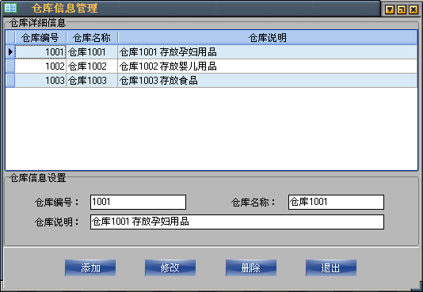
仓库编号：默认为4位数字组成，初始值从1001开始递增生成的一系列有规律的数值编号。
仓库名称：是用户给实际存在或虚拟出的仓库取的名字。
仓库说明：记录仓库说明信息或备注信息，以便查看仓库时能更清楚仓库的职能和作用。
仓库可以是根据实际存在的仓库录入，也可以是虚拟出来的仓库。
比如：只有一个实际存在的仓库存放孕妇和婴儿衣服，但我虚拟出两个仓库，一个放孕妇衣服，一个放婴儿衣服。
注意：一种商品只能存放到一个仓库中。如：商品1存放到仓库1，就不能再存到仓库2中了。
2、会员级别管理
会员级别管理：实现对会员级别的增、删、改、查及折扣、积分的设置操作。
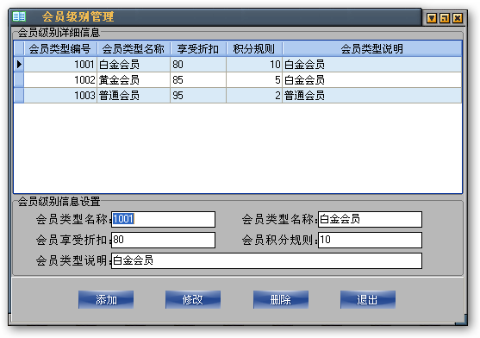
会员级别编号：默认为4位数字组成，初始值从1001开始递增生成的一系列有规律的数值编号。
会员级别名称：用户给会员级别取的名称。如：白金会员、黄金会员、普通会员。
会员享受折扣：每种类型的会员享受的折扣。如：80折，折后金额=总金额×80%。
会员积分规则：享受此种会员级别的客户，购物满100元时所积的积分。
会员类型说明：填写会员类型的一些备注说明。
3、供货商管理
供货商管理：实现对供货商信息的增、删、改、查操作。
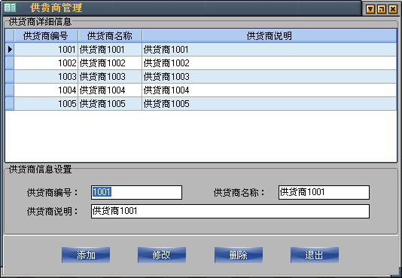
供货商编号：默认为4位数字组成，初始值从1001开始递增生成的一系列有规律的数值编号。
供货商名称：填写供货商名称。
供货商说明：填写供货商的一些备注说明。
4、客户管理
客户管理：实现对客户信息的增、删、改、查操作及客户会员类型、积分的设置。
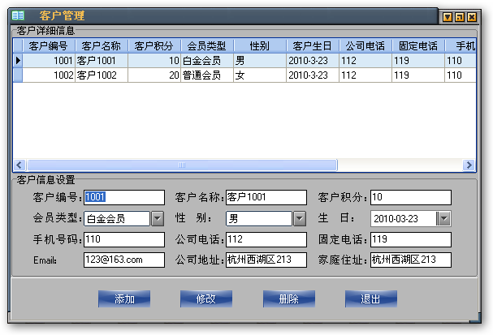
客户编号：默认为4位数字组成，初始值从1001开始递增生成的一系列有规律的数值编号。
客户名称：填写客户的名称。
会员类型：选择此会员享受那种会员类型，会员类型在会员级别管理中的添加设置。
客户积分：根据此会员类型在会员级别管理中设置的积分规则进行积分，也可直接在此进行修改。
性别、生日、电话号码、住址、Email等信息参考客户实际信息填写，已备以后和客户进行交流联系、节日祝贺、售后调查等情况时参考使用。
5、商品类别管理
商品类别管理：实现对分类的信息的增、删、改、查操作及营业员对此类商品提成百分比的设置。
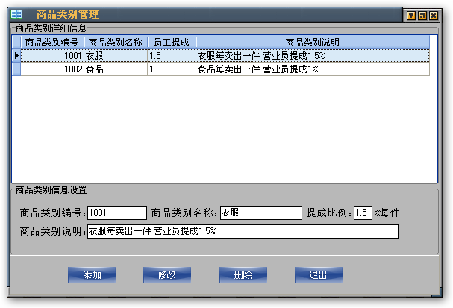
商品类别编号：默认为4位数字组成，初始值从1001开始递增生成的一系列有规律的数值编号。
商品类别名称：填写同一类商品的类别统称。
提成比例：营业员售出一件此类商品时提成的百分比。
如：衣服的提成比例是1.5%，包括孕妇衣服和婴儿衣服，他们单价分别是100元和50元。
则售出一件孕妇衣服、2件婴儿衣服的营业员可提成：200×1.5%=3元。
商品类别说明：填写商品大类的备注说明。
6、商品管理
商品管理：实现对商品信息的增、删、改、查操作及条形码、价格、类别的设置。
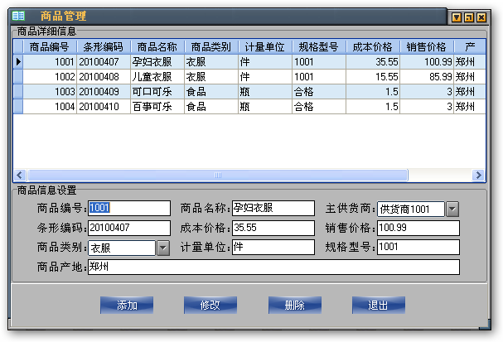
商品编号：默认为4位数字组成，初始值从1001开始递增生成的一系列有规律的数值编号。
商品名称：填写商品的名称。
主供货商：选择此商品的供货商，供货商信息的增、删、改、查在供货商管理模块中操作。
条形编码：是由13个数组成的编号，可由扫描枪扫描录入或根据条形码下数字手工录入。
成本价格、销售价格：商品的成本和销售价格，系统默认只支持2为小数。
商品类别：选择此商品的类别。商品类别的增、删、改、查在商品类别管理中操作。
计量单位、规格型号、商品产地：参考商品信息录入，允许为空。
7、入库类型管理
入库类型管理：实现对入库类型信息的增、删、改、查操作。
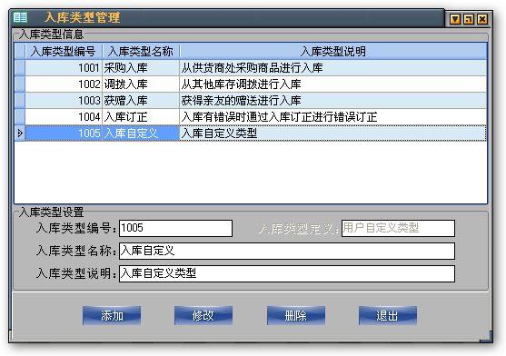
入库类型编号：默认为4位数字组成，初始值从1001开始递增生成的一系列有规律的数值编号。
入库类型定义：不可修改。是说明入库类型是“系统自定义类型”还是“用户自定义”的入库类型。“系统自定义类型”不允许用户进行增、删、改，“用户自定义类型”可进行增、删、改。如果用户需要新的入库类型，可进行添加，默认“入库类型定义”为“用户自定义类型”。
入库类型名称：填写入库类型名称。
入库类型说明：填写入库类型的的备注信息。
8、出库类型管理
出库类型管理：实现对出库类型信息的增、删、改、查操作。
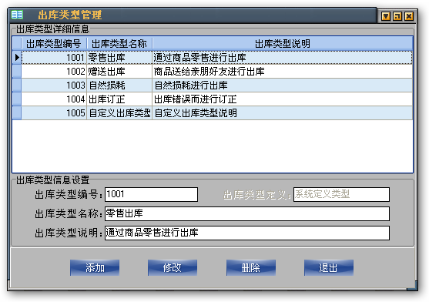
出库类型编号：默认为4位数字组成，初始值从1001开始递增生成的一系列有规律的数值编号。
出库类型定义：同“入库类型定义”，请参考入库类型管理；
出库类型名称：填写出库类型名称。
出库类型说明：填写出库类型的的备注信息。

二、入库信息管理
1、入库管理
入库管理：实现商品的各种入库，并对如库记录进行增、删、改、查操作。
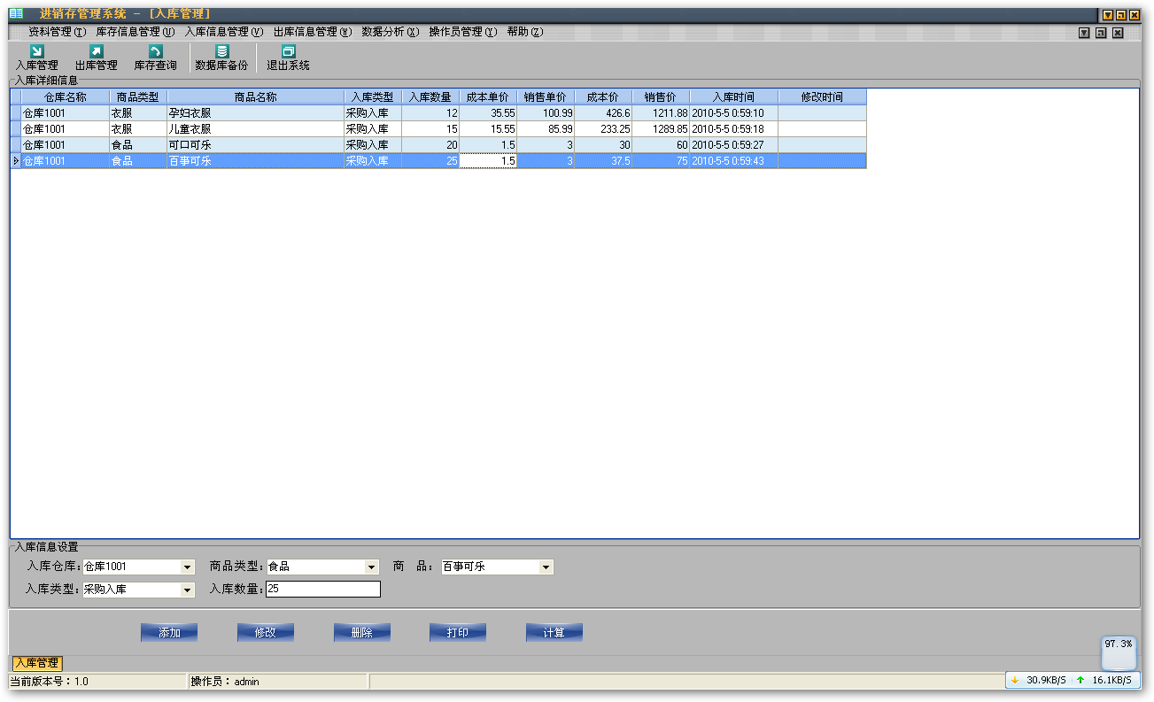
入库仓库：选择商品将要入库的仓库。仓库信息的增、删、改在仓库信息管理模块中操作
商品类型：选择要入库商品的商品类型。商品类型的增、删、改在商品类别管理模块中设置修改。
商品：选择商品。要选择的商品是根据选择的“商品类型”过滤出的此商品类型中包含的商品。
入库类型：选择入库类型。入库类型的增删改在入库类型管理中设置修改
入库数量：入库的商品的数量。
计算按钮：调出系统自带的计算器来辅助用户进行计算核对数据等操作。
注：如果入库的商品已经有出库记录了，则此入库记录不再允许修改和删除操作了。
2、入库信息统计
入库信息统计：统计入库的信息记录，并可打印。
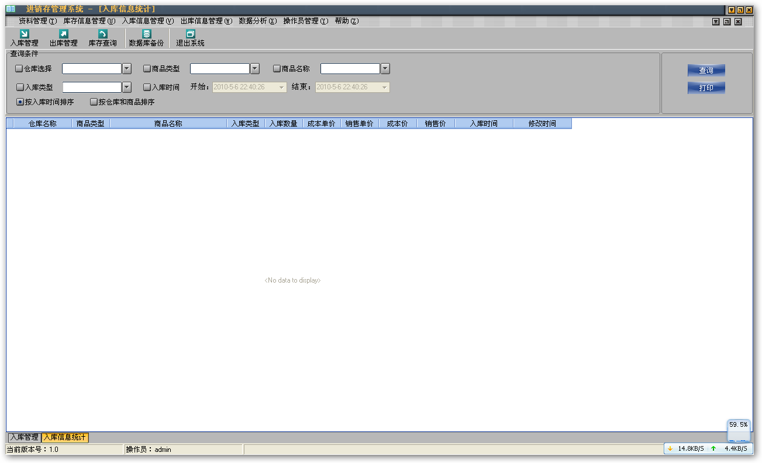
可根据仓库、商品类别、商品、入库类型、入库时间进行查询入库信息。
注：如要根据商品名称查询，则要勾选商品类型和商品名称，先选择商品类型后才能选择商品名称，再点查询按钮查询。这样做好处是，可根据商品类型过滤掉一些商品，提高选择商品名称的效率。
3、入库修改删除查询
入库修改删除查询：统计修改、删除的入库记录，并可打印
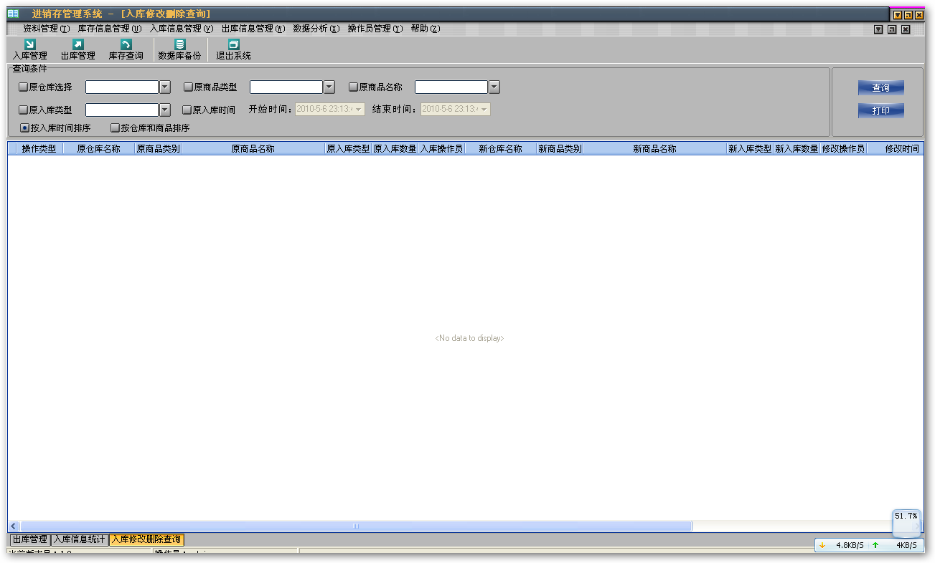
可根据修改、删除前的原仓库、原商品类别、原商品名称、原入库类型、入库时间进行查询入库修改删除信息。

三、出库信息管理
1、出库管理
出库管理：实现商品的各种出库操作。主要是零售出库。
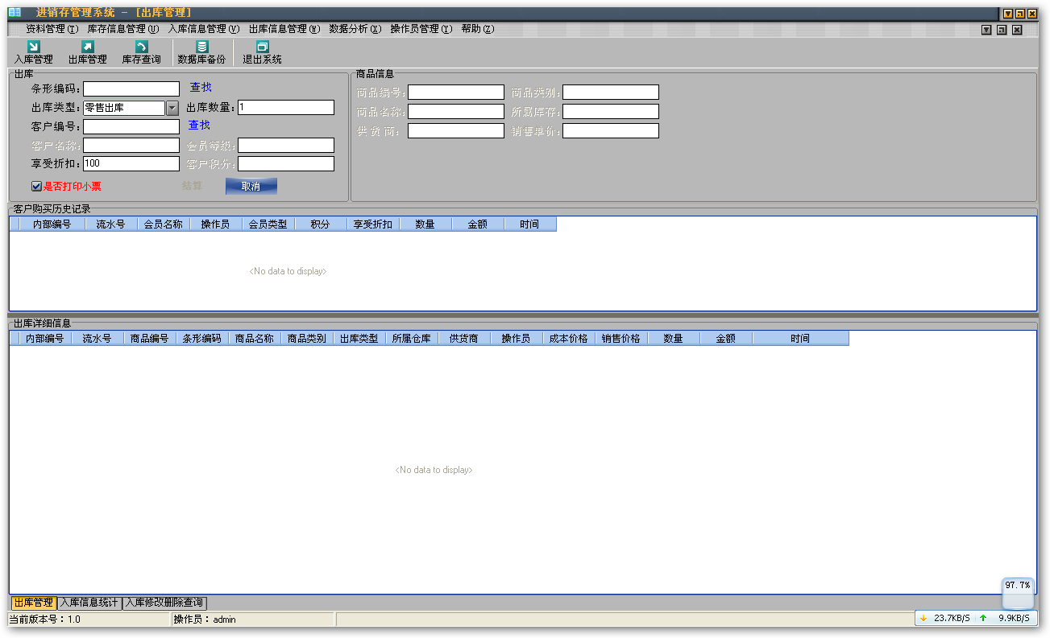
条形编码：用条形码扫描器扫描条形编码或手动输入13位条形编码。回车会弹出此条形码的商品信息，或点击输入框右侧的“查找”按钮来查找商品。界面如下：
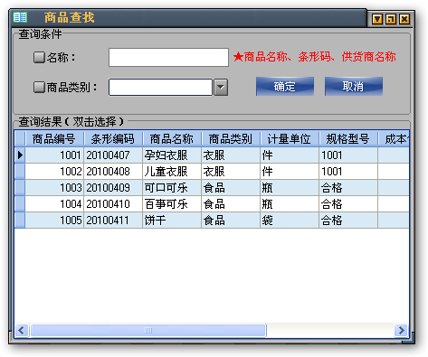
商品查找界面可以按照商品名称、条形码，或商品类型查找。双击查询结果会返回条形码到条形编码输入框中并回车。
出库数量：条形编码输入框中回车后，会查询出此商品的信息在右侧显示，同时输入焦点自动到出库数量输入框。输入出库数量回车，此商品完成出库。信息在下边的出库详细信息列表中显示。
出库类型：选择出库的类型。在出库类型管理模块中设置。默认是零售出库。
客户编号：如果是老客户来买东西，先在客户编号对话框中输入客户编号回车，会查出此客户的打折、积分等信息。
然后再扫描商品条形码、输入出库数量来销售商品。
或点击“查找”按钮来查找客户信息。客户查找界面如下：
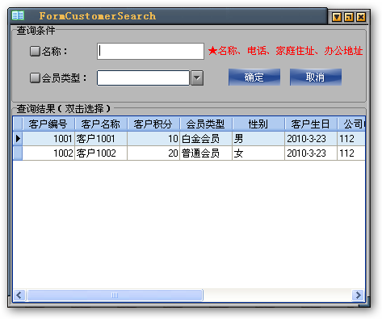
如果此客户有购物历史，会在客户购物历史类表中显示购物历史汇总信息。点每条记录前面的“+”展开显示此条记录的详单。
结算按钮：扫描完要出库的商品（在出库详细信息列表中）后点击此按钮，完成商品出库和账目结算。
取消按钮：点击取消按钮会把本次已扫描的但未结算的商品全部清除掉，重新开始新的一次出库。
是否打印小票：如果选中此复选框，结算后会打印购物小票。
注：如果扫描完商品，输入出库数量回车后，商品出库信息会出现在出库详细信息列表中。但如果发现出库错误，可以在类表选中此条记录—右键—删除，可以删除此错误出库信息。如图：
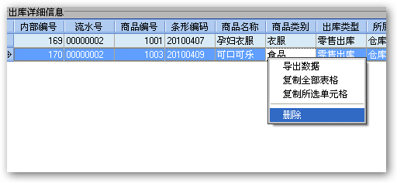
2、出库信息统计
出库信息统计：统计出库信息。
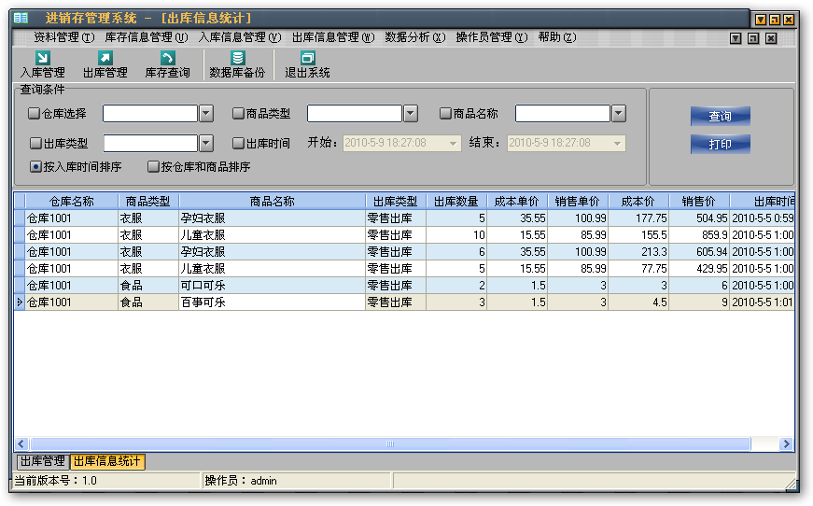

四、库存信息管理
1、库存查询

库存查询：按仓库、商品类型、商品等条件查询统计各仓库中各商品的剩余数量、总成本、应销售价。并可查询、打印。
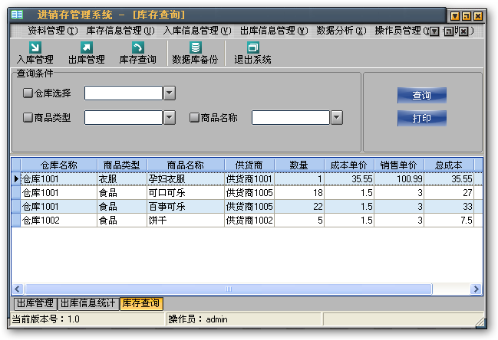

五、数据分析
1、仓库平衡分析
仓库平衡分析：按商品的入库数量、出库数量、仓库剩余数量分析商品是否平衡。并可查询、打印。
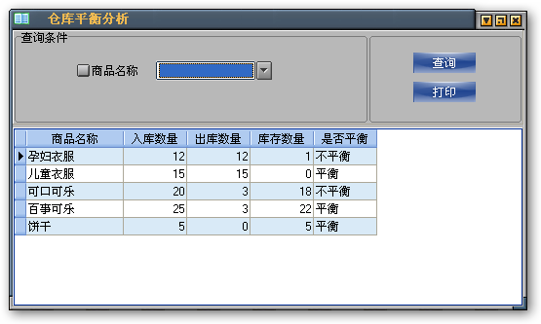
注：如果不平衡请仔细分析各入库、出库记录，看有没有误操作，或联系开发人员帮助解决。

六、操作员管理
1、操作员管理

操作员管理：

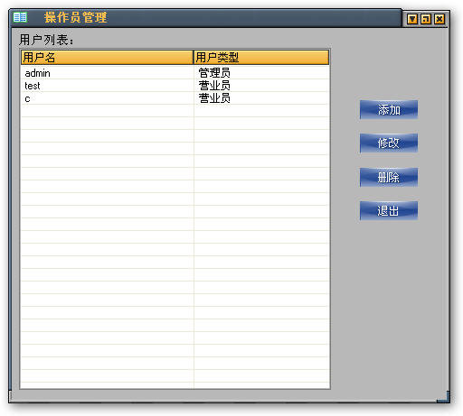

七、系统操作知识
1、最大化、最小化、关闭子窗体
实现子窗体最大化、最小化、关闭可通过下方右键点击页签弹出菜单或上方按钮实现操作。
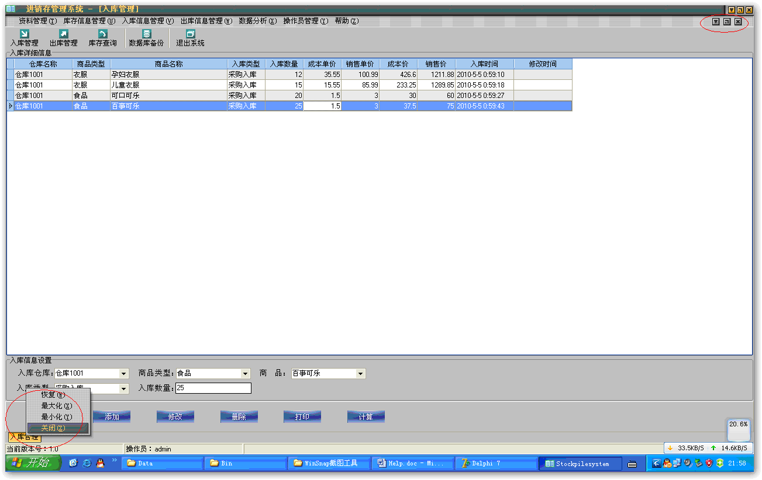
2、操作员考勤
以当天第一次登陆程序的时间为上班时间，最后一次退出程序的时间为下班时间。不考虑中间有退出、登录程序的情况。
3、退出系统的操作员验证
退出系统的操作员名和密码为登录系统的操作员名和密码。即使其他有效的操作员名和密码也不能用来退出当前打开的程序。防止产生未完成的操作。
4、数据备份
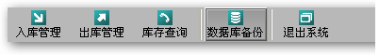
用来备份数据库，以防止数据丢失或挽救误操作而导致的不必要的损失。
如遇到特殊情况及误操作请联系程序开发者，并在程序开发者的指导下完成错误订正。否则后果自负。
5、资料管理中的各模块信息
资料管理中的个模块，如：仓库管理、商品管理等模块中的记录如已被使用则只允许修改其名称和备注，否则会丢失记录。
如：仓库管理中录入了仓库1，编号为1001，如果有此仓库1001的入库出库记录存在则不允许修改编号，但可修改名称和备注。其他资料管理模块相同。

